Karel el repara-baches
Puntos |  | Límite de memoria | 64MB
Límite de tiempo (caso) | 1s | Límite de tiempo (total) | 60s

Historia
Karel está reparando los baches en su calle. El mundo de Karel será un rectángulo sin paredes intermedias que representa la calle. Cada posición del mundo puede tener 1 zumbador o ningún zumbador. Aquellas posiciones que no tienen zumbadores son los baches.
Karel tiene una cantidad infinita de zumbadores en su mochila. Karel deber recorrer todas las posiciones de la calle y dejar 1 zumbador en todas las posiciones con bache para repararlo. Al final todas las posiciones de la calle deberán quedar con 1 zumbador.

Problema
Escribe un programa que recorra todas las posiciones de la calle y utilice los zumbadores en su mochila para reparar los baches. Al terminar todas las posiciones deberán tener 1 zumbador.

Consideraciones
- Karel inicia en la posición (1,1) del mundo orientado al norte.
- Karel inicia con infinitos zumbadores en la mochila.
- El mundo es un rectángulo sin paredes internas.
- Algunas posiciones del mundo inician con 1 zumbador.
- No importa la posición ni la orientación final de Karel.
- Para obtener puntos, tu programa deberá dejar 1 zumbador en todas las posiciones del mundo.

Ejemplos
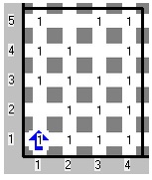
La calle es un rectángulo de 5 x 4 y tiene 3 baches que Karel debe reparar.
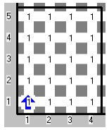
Después de que Karel reparó la calle todas las posiciones tienen 1 zumbador.

Karel constructor de escaleras
Puntos |  | Límite de memoria | 32MB
Límite de tiempo (caso) | 1s | Límite de tiempo (total) | 60s

Historia
Karel está construyendo una escalera. Ya fue a la tienda, compró todo su material y lo acomodó en el lugar adecuado para utilizarlo. Lo único que falta ahora es construir la escalera.
Para construir la escalera Karel acomodó montones de tabiques que en el mundo se representan como montones de zumbadores los cuales están todos en la primera fila.
La tarea de Karel es apilar los tabiques de cada columna uno sobre otro. Los montones de tabiques ya están acomodados para que al apilarlos quede una escalera.

Problema
Escribe un programa que ayude a Karel a construir la escalera.

Consideraciones
- Karel inicia en la posición (1,1) del mundo orientado al norte.
- Karel inicia con 0 zumbadores en la mochila.
- El mundo es un rectángulo sin paredes internas.
- No importa la posición ni la orientación final de Karel.
- Para obtener puntos, tu programa deberá apilar los tabiques de cada columna uno sobre otro.
- No habrá espacios entre los montones, es decir, cuando encuentres pared o el primer espacio sin tabiques habrás terminado.
- El primer montón de la escalera puede estar en cualquier posición de la fila 1.

Ejemplo

Entrada
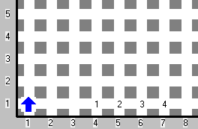
Karel inicia en la posición 1,1 orientado al norte. El material de la escalera ya está acomodado y no debes preocuparte por eso, únicamente es necesario apilar los tabiques para construir la escalera.

Salida
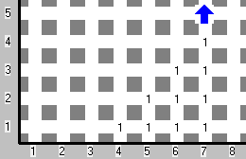
Al apilar los tabiques la escalera queda construida.

Juego exótico
Puntos |  | Límite de memoria | 32MB
Límite de tiempo (caso) | 1s | Límite de tiempo (total) | 60s

Historia
Karel está jugando un nuevo juego contra uno de sus amigos. En cada turno el jugador debe elegir una casilla para tirar. Los puntos que obtienes por un tiro son iguales a la cantidad de zumbadores en la fila de la casilla donde tiró más la cantidad de zumbadores de la columna de la casilla donde tiró. Nota que si hay un zumbador en la casilla dónde se tiró, ese zumbador se contará dos veces.
Karel va a iniciar el juego y desea saber cuál es la tirada que le dará más puntos.

Problema
Escribe un programa que le ayude a Karel a elegir en cuál casilla tirar en el primer turno para obtener la mayor cantidad de puntos posible. Karel deberá apagarse en la casilla correspondiente.

Consideraciones
- Karel inicia en la posición (1,1) del mundo orientado al norte.
- Karel inicia con infinitos zumbadores en la mochila.
- El mundo es rectangular sin paredes intermedias.
- No hay ningún zumbador que esté junto de las paredes.
- Los montones de zumbadores que hay en el mundo siempre serán de 1 zumbador.
- No importa la orientación final de Karel ni los zumbadores que queden en el mundo. Sólo importa la posición final de Karel.
- Si hay dos casillas que te den el mismo puntaje, cualquiera de ellas que escojas será correcta.

Ejemplo

Entrada
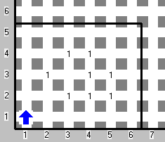

Salida
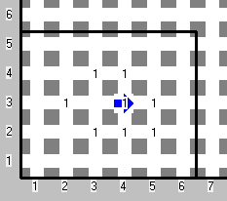
Si Karel tira en la casilla, obtendrá 6 puntos, no existe ninguna casilla en la que Karel pueda obtener más puntos.

Línea

Historia
Karel debe dibujar una línea recta en el piso con zumbadores. Para dibujarla utilizará los zumbadores que lleva en su mochila.
Desde su posición y orientación de inicio, Karel debe dibujar una línea recta con montones de un zumbador. Karel debe continuar dibujando mientras tenga zumbadores en su mochila o hasta topar con una pared.

Problema
Escribe un programa que ayude a Karel a dibujar una línea recta con montones de un zumbador utilizando los zumbadores que Karel lleva en la mochila.
Tu programa deberá seguir dibujando mientras Karel tenga zumbadores en la mochila o hasta que Karel tope con una pared.

Consideraciones
- Karel inicia en una posición desconocida y con orientación desconocida.
- Karel inicia con un número desconocido de zumbadores en su mochila.
- Para obtener puntos debes hacer que Karel continúe dibujando hasta quedarse sin zumbadores o hasta topar con una pared.
- No importan la posición ni la orientación final de Karel para la calificación.

Ejemplos

Ejemplo 1
Entrada

Karel inicia en una posición desconocida del mundo. En este caso Karel lleva 3 zumbadores en la mochila.
Salida

A partir de su posición de inicio Karel dibuja una línea con montones de un zumbador hasta terminarse los 3 zumbadores de su mochila. Al quedarse sin zumbadores, Karel se apaga y el programa debe terminar.

Ejemplo 2
Entrada

De nuevo Karel inicia en una posición desconocida, esta vez con otra orientación. En este caso Karel lleva 5 zumbadores en la mochila.
Salida

A partir de su posición de inicio Karel dibuja una línea con montones de un zumbador. En este ejemplo Karel topa con una pared antes de terminarse los zumbadores. Cómo no puede seguir avanzando, Karel se apaga al llegar a la pared.

Karel reparador de escaleras
Puntos |  | Límite de memoria | 32MB
Límite de tiempo (caso) | 1s | Límite de tiempo (total) | 60s

Historia
A la escalera que Karel construyó anteriormente se le ha dañado un escalón. Uno de los escalones se derrumbó por completo. La nueva tarea de Karel es repararlo.
Para repararlo, Karel primero debe encontrar el escalón dañado. Podrás identificar el escalón dañado porque todos los tabiques de su columna fueron removidos. En caso de que no haya ningún escalón faltante quiere decir que el escalón dañado es el último.
Una vez identificado el escalón faltante Karel debe usar los zumbadores que trae en su mochila para repararlo.

Problema
Escribe un programa que ayude a Karel a reparar la escalera.

Consideraciones
- Karel inicia en la posición (1,1) del mundo orientado al norte.
- Karel inicia con infinitos zumbadores en la mochila.
- No importa la posición ni la orientación final de Karel.
- Para obtener puntos, tu programa deberá reconstruir el escalón faltante.
- La escalera siempre debe iniciar con un escalón de altura 1.
- El primer escalón de la escalera puede estar en cualquier posición de la fila 1.

Ejemplo

Entrada
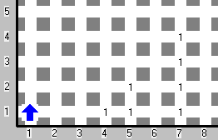
Karel inicia en la posición 1,1 orientado al norte. Si observas la escalera le hace falta el tercer peldaño. Karel debe reconstruirlo.

Salida
Para obtener los puntos Karel debe reparar el escalón faltante.

3 y 5
Puntos |  | Límite de memoria | 32MB
Límite de tiempo (caso) | 1s | Límite de tiempo (total) | 60s

Historia
Karel está aprendiendo las tablas de multiplicar. Su maestra le pidió practicar las tablas del número 3 y del 5.
Para su tarea Karel deberá dejar zumbadores en algunas posiciones de la primera fila.
- Karel debe dejar 1 zumbador en todas las posiciones cuya columna sea múltiplo de 3.
- Karel debe dejar 1 zumbador en todas las posiciones cuya columna sea múltiplo de 5.
- Karel debe dejar 2 zumbadores en las posiciones cuya columna se múltiplo tanto de 3 como de 5.

Problema
Escribe un programa que ayude a Karel a terminar su tarea.

Consideraciones
- Karel inicia en la posición (1,1) del mundo orientado al norte.
- Karel inicia con infinitos zumbadores en la mochila.
- El mundo es un rectángulo sin paredes internas.
- No importa la posición ni la orientación final de Karel.
- Para obtener puntos, tu programa deberá dejar 1 zumbador en todas las posiciones de la primera fila cuya columna sea múltiplo de 3 o de 5 y 2 zumbadores en las posiciones cuya columna sea múltiplo tanto de 3 cómo de 5.

Ejemplo

Entrada
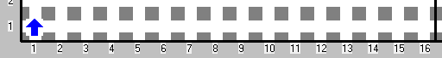Karel inicia en la posición 1,1 orientado al norte. Debe dejar zumbadores en las posiciones cuya columna sea múltiplo de 3, 5 o ambos.

Salida
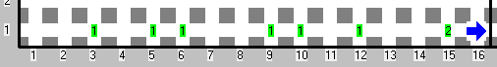En el ejemplo se observa que Karel dejó:
- 1 zumbador en todas las posiciones cuya columna es múltiplo de 3.
- 1 zumbador en todas las posiciones cuya columna es múltiplo de 5.
- 2 zumbadores en todas las posiciones cuya columna es múltiplo de 3 y de 5.

